Венеция-  город на северо-востоке [Италии](https://ru.wikipedia.org/wiki/%D0%98%D1%82%D0%B0%D0%BB%D0%B8%D1%8F). Расположена на материке (после объединения с городом [Местре](https://ru.wikipedia.org/wiki/%D0%9C%D0%B5%D1%81%D1%82%D1%80%D0%B5) в 1926 году) и 118 островах [Венецианской лагуны](https://ru.wikipedia.org/wiki/%D0%92%D0%B5%D0%BD%D0%B5%D1%86%D0%B8%D0%B0%D0%BD%D1%81%D0%BA%D0%B0%D1%8F_%D0%BB%D0%B0%D0%B3%D1%83%D0%BD%D0%B0) Адриатического моря. Подвержена осенним наводнениям от [нагонной волны](https://ru.wikipedia.org/wiki/%D0%A8%D1%82%D0%BE%D1%80%D0%BC%D0%BE%D0%B2%D0%BE%D0%B9_%D0%BF%D1%80%D0%B8%D0%BB%D0%B8%D0%B2) со стороны моря. Архитектурный облик города сформировался в период расцвета [Венецианской республики](https://ru.wikipedia.org/wiki/%D0%92%D0%B5%D0%BD%D0%B5%D1%86%D0%B8%D0%B0%D0%BD%D1%81%D0%BA%D0%B0%D1%8F_%D1%80%D0%B5%D1%81%D0%BF%D1%83%D0%B1%D0%BB%D0%B8%D0%BA%D0%B0) в XIV—XVI веках. Город расположен на более чем 100 небольших островах в лагуне Адриатического моря. Вместе с Венецианской лагуной внесён в список Всемирного наследия [ЮНЕСКО](https://ru.wikipedia.org/wiki/%D0%A1%D0%BF%D0%B8%D1%81%D0%BE%D0%BA_%D0%BE%D0%B1%D1%8A%D0%B5%D0%BA%D1%82%D0%BE%D0%B2_%D0%92%D1%81%D0%B5%D0%BC%D0%B8%D1%80%D0%BD%D0%BE%D0%B3%D0%BE_%D0%BD%D0%B0%D1%81%D0%BB%D0%B5%D0%B4%D0%B8%D1%8F_%D0%AE%D0%9D%D0%95%D0%A1%D0%9A%D0%9E_%D0%B2_%D0%98%D1%82%D0%B0%D0%BB%D0%B8%D0%B8). Название города происходит от области Венетия, а та — от племени [венетов](https://ru.wikipedia.org/wiki/%D0%90%D0%B4%D1%80%D0%B8%D0%B0%D1%82%D0%B8%D1%87%D0%B5%D1%81%D0%BA%D0%B8%D0%B5_%D0%B2%D0%B5%D0%BD%D0%B5%D1%82%D1%8B), которые жили здесь в римские времена. Однако при римлянах в лагуне городского поселения не было.

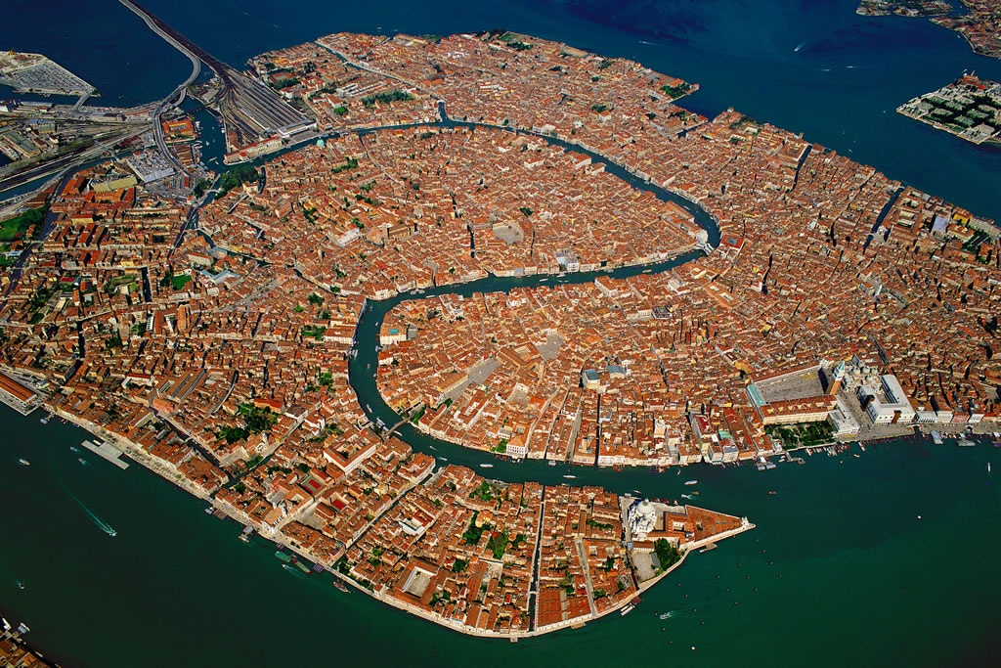Гондольеры - Желающих быть гондольерами много, а вот лицензий всего 425. Стоимость самой гондолы 30-100 тысяч Евро, Курсы по вождению 9месяцев.  
Надо сдать два экзамена: теорию и практику. У гондольеров не малая зарплата. Гондольер стоит на корме. На носу для баланса стоит железный набалдашник- ферро. Он же служит ориентиром для управления и определения высоты мостов. На ферро шесть выступов: они символизируют шесть районов города.

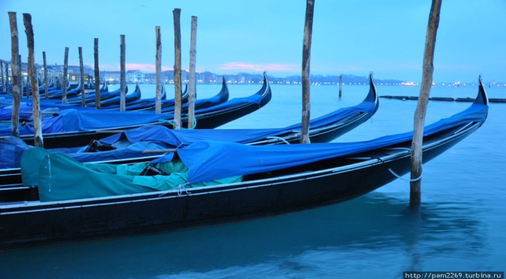

rsx9998.github.io/school/musicvenice.docx